«Μαθαίνω να κυκλοφορώ, τη ζωή μου αγαπώ!»
4^{ο}Εργαστήριο Δραστηριοτήτων Εκπαίδευσης Οδικής Ασφάλειας Εξ Αποστάσεως Εκπαίδευση.
Τα παιδιά βρίσκουν λέξεις που αρχίζουν από τα ΓΡΑΜΜΑΤΑ(που ήδη γνωρίζουν σε προηγούμενες θεματικές και έχουν αναρτηθεί στον ΠΙΝΑΚΑ ΑΝΑΦΟΡΑΣ )και σχετίζονται με το θέμα.
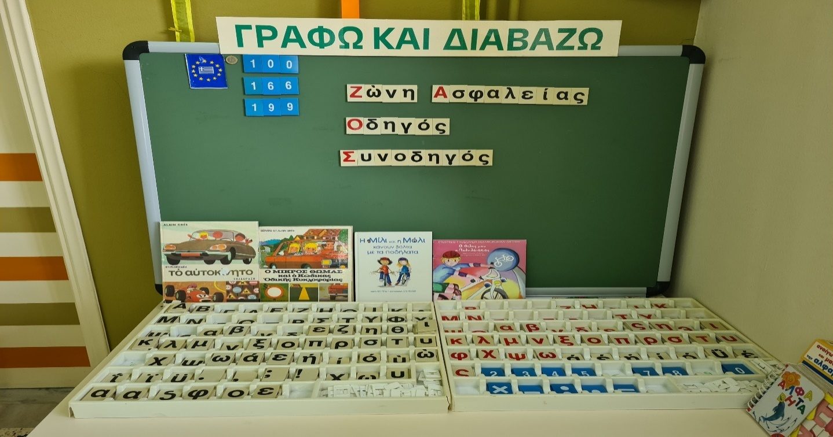

Αα
Ε ε
Η η
Ι ι
Ο ο
Φ φ
Σ σ
Ν ν
Κ κ
Π π
Μ μ
Ζ ζ
Δ δ

